3. Casos de uso

3.1. Diagramas de caso de uso

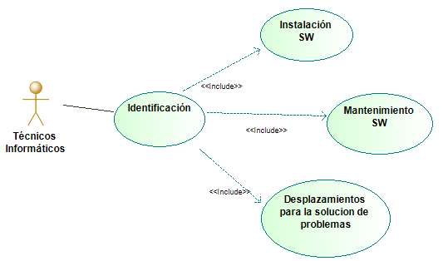

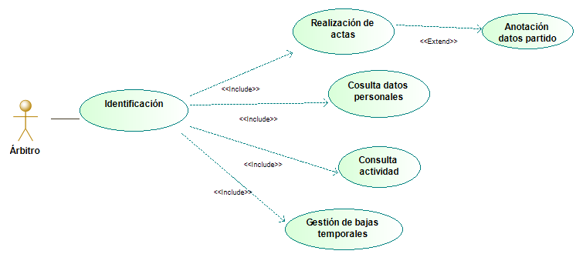
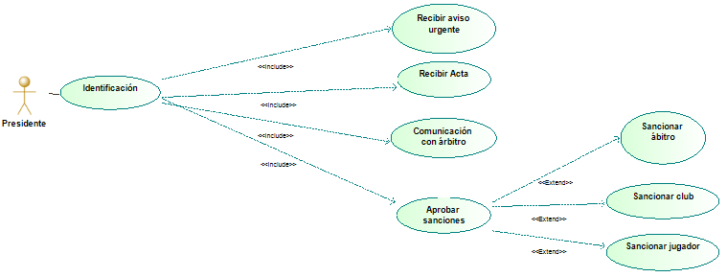

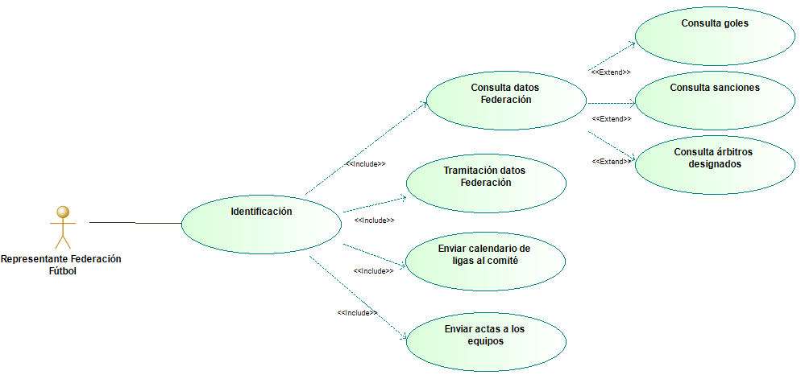

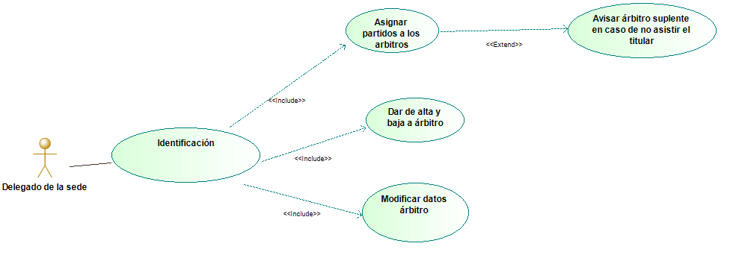
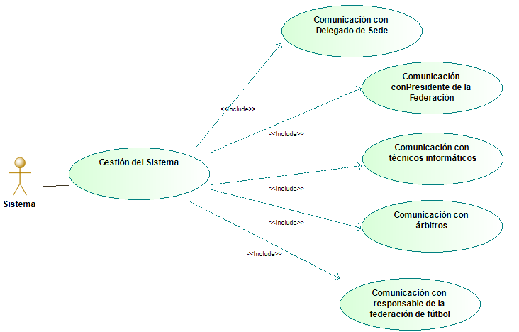

3.2. Lista de casos de uso

CU1-Identificación
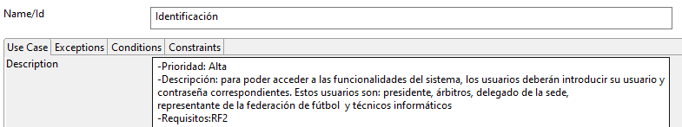

CU2-Recibir aviso urgente

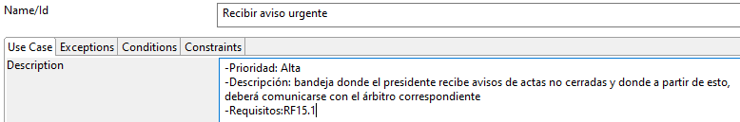
>

CU3-Recibir Acta
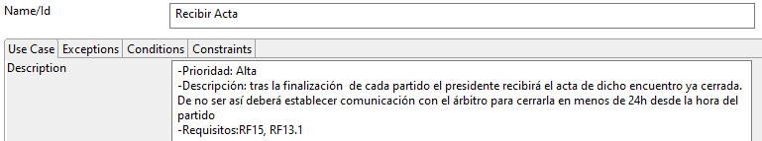

CU4-Comunicación con árbitro
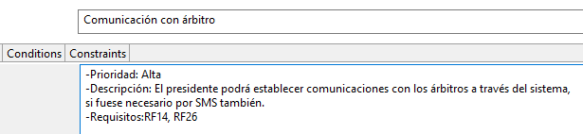

CU5-Aprobar sanciones
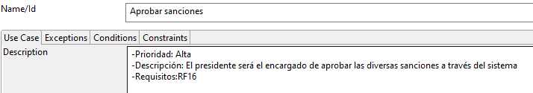

CU6-Sancionar árbitro
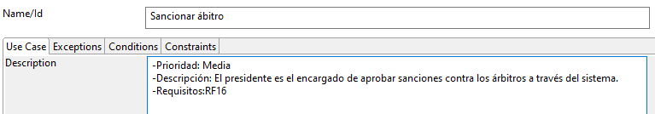

CU7-Sancionar club
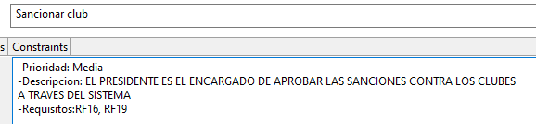

CU8-Sancionar jugador
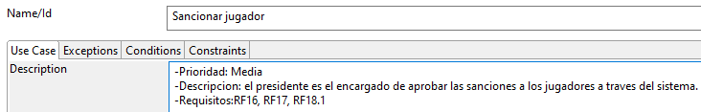

CU9-Instalación SW
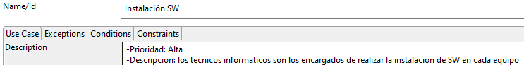

CU10-Mantenimiento SW
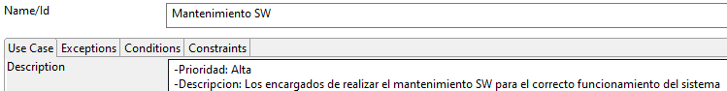

CU11-Desplazamiento para la solución de problemas
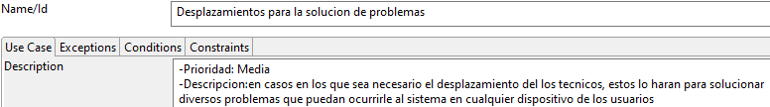

CU12-Realización de actas
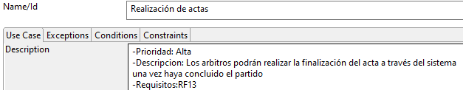

CU13-Consulta datos personales y actividad
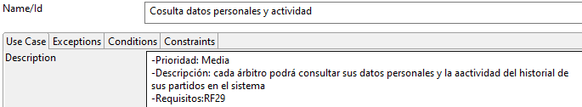

CU14-Gestión bajas temporales
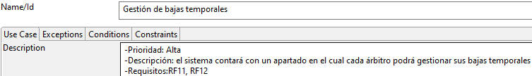

CU15-Consulta datos Federación
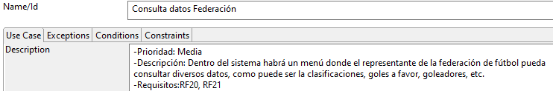

CU16-Consulta goles
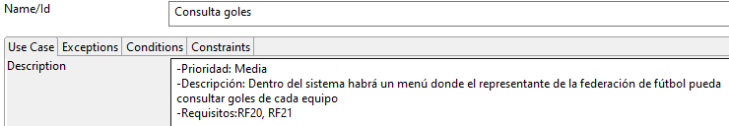

CU17-Consulta sanciones
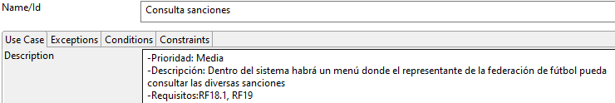

CU18-Consulta árbitros designados
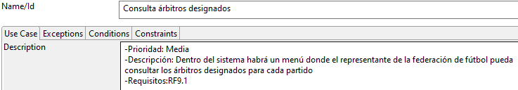

CU19-Tramitación datos federación
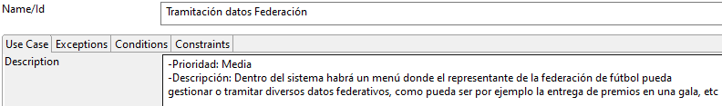

CU20-Enviar calendario de ligas al comité
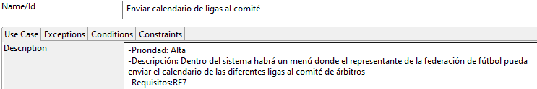

CU21-Enviar actas a los equipos
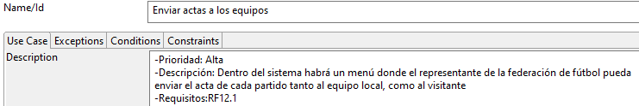

CU22-Asignar partidos a los árbitros
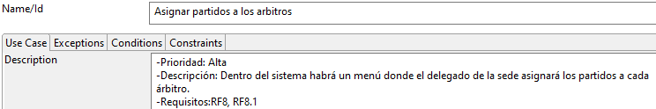

CU23-Avisar árbitro suplente en caso de no asistir
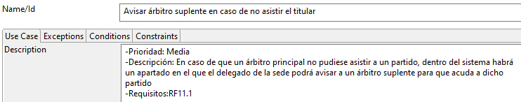

CU24-Dar de alta y baja árbitro
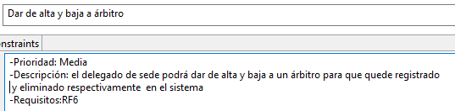

CU25-Modificar datos árbitro
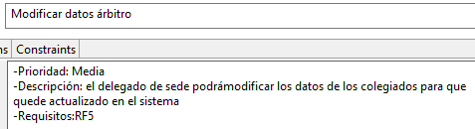

CU26-Gestión del sistema
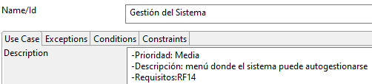

CU27-Comunicación con delegado de sede
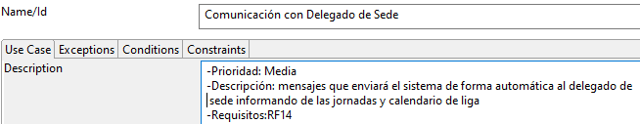

CU28-Comunicación con Presidente de la Federación
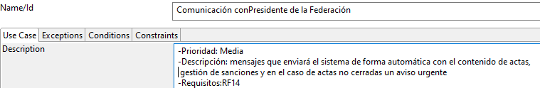

CU29-Comunicación con técnicos informáticos
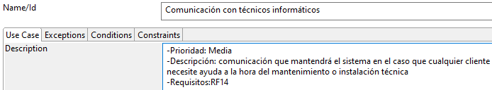

CU30-Comunicación con árbitros
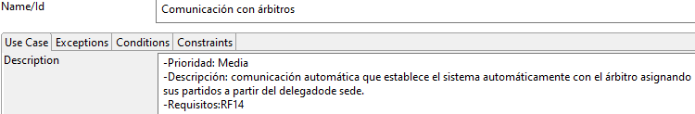

CU31-Comunicación con responsable de la federación de fútbol
